Ханты-Мансийский автономный округ – Югра
Ханты-Мансийский район

муниципальное образование
сельское поселение Луговской

Администрация СЕЛЬСКОГО ПОСЕЛЕНИЯ

ПОСТАНОВЛЕНИЕ

21.04.2015 №38
п.Луговской

Об определении границ, прилегающих к некоторым организациям и объектам территорий, на которых не допускается розничная продажа алкогольной продукции

В соответствии с Федеральным законом от 22.11.1995 №171-ФЗ «О государственном регулировании производства и оборота этилового спирта, алкогольной и спиртсодержащей продукции и об ограничении потребления (распития) алкогольной продукции», постановлением Правительства Российской Федерации от 27.12.2012 №1425 «Об определении органами государственной власти субъектов Российской Федерации мест массового скопления граждан и мест нахождения источников повышенной опасности, в которых не допускается розничная продажа алкогольной продукции, а также определении органами местного самоуправления границ прилегающих к некоторым организациям и объектам территорий, на которых не допускается розничная продажа алкогольной продукции»:

- Утвердить перечень учреждений и организаций сельского поселения Луговской, на прилегающих территориях к которым не допускается розничная продажа алкогольной продукции, согласно приложению 1 к настоящему постановлению.
- Определить способ расчета расстояния до границ прилегающих территорий «по радиусу» (кратчайшее расстояния по прямой) от входа для посетителей на обособленную территорию (при наличии таковой) или от входа для посетителей в здание (строение, сооружение), в котором расположены организации и (или) объекты, указанные в приложении 1 (при отсутствии обособленной территории), согласно приложению 2 к настоящему постановлению.
- Утвердить схемы границ прилегающих территорий для каждой организации и (или) объекта, указанных в приложении 1, согласно приложений 1, 2, 3, 4, 5 , 6, 7, 8, 9, 10,11, 12, 13, 14, 15, 16, 17 к Перечню.
- Признать утратившими силу:
4.1. Постановление администрации сельского поселения Луговской от 08.10.2013 №40 «Об определении границ прилегающих к некоторым организациям и объектам территорий, на которых не допускается розничная продажа алкогольной продукции»;
4.2. Постановление администрации сельского поселения Луговской от 24.12.2013 №64 «О внесении изменений в постановление администрации сельского поселения Луговской от 08.10.2013 №40 «Об определении границ прилегающих к некоторым организациям и объектам территорий, на которых не допускается розничная продажа алкогольной продукции»;
4.3. Постановление администрации сельского поселения Луговской от 28.01.2014 №4 «О внесении изменений в постановление администрации сельского поселения Луговской от 08.10.2013 №40 «Об определении границ прилегающих к некоторым организациям и объектам территорий, на которых не допускается розничная продажа алкогольной продукции (с изменениями на 24.12.2013г.)».
- Опубликовать настоящее постановление в официальном информационном бюллетене «Луговской вестник» и разместить на официальном сайте администрации сельского поселения Луговской www.lgv-adm.ru в разделе «Документы» подразделе «Постановления».
- Настоящее постановление вступает в силу после его официального опубликования (обнародования).

- Контроль за выполнением постановления оставляю за собой.

Глава
сельского поселения Луговской Н.В.Веретельников

Приложение 1
к постановлению администрации
сельского поселения Луговской
от 21.04.2015 №38

Перечень
учреждений и организаций сельского поселения Луговской
на прилегающих территориях, к которым не допускается розничная продажа алкогольной продукции

№ п/п | Наименование учреждения, организаций | Адрес местонахождения | Приложение №
1. | МБОУ ХМР «СОШ п. Луговской» | п. Луговской,  ул. Гагарина, 2 | 1
2. | МКОУ ДОД ХМР «Центр детский (подростковый) п. Луговской» | п. Луговской  ул. Ленина, 45 | 2
3. | МКДОУ ХМР «Детский сад «Голубок»  п. Луговской» (1 корпус) | п. Луговской,  ул. Заводская, 3 | 3
4. | МКДОУ ХМР «Детский сад «Голубок»  п. Луговской» (2 корпус) | п. Луговской,  ул. Заводская, 5 | 4
5. | МБУЗ ХМР «Луговская участковая больница» | п. Луговской,  ул. Ленина, 80в | 5
6. | МКОУ ХМР «НШДС п. Кирпичный» | п. Кирпичный,  ул. Комсомольская, 12 а | 6
7. | МКОУ ХМР «СОШ п. Кирпичный» | п. Кирпичный,  ул. Комсомольская, 12 а | 7
8. | ФАП п. Кирпичный | п. Кирпичный,  ул. Комсомольская, 1 а | 8
9. | МКДОУ ХМР «Детский сад «Росинка»  с. Троица» | с. Троица,  ул. Центральная, 26 | 9
10. | МКОУ ХМР «СОШ имени В.Г. Подпругина с. Троица» | с. Троица,  ул. Молодежная, 4 | 10
11. | ФАП с. Троица | с. Троица,  ул. Центральная, 26 | 11
12. | МКОУ ХМР «ООШ д. Белогорье» | д. Белогорье,  ул. Мира, 12 | 12
13. | МКДОУ ХМР «Детский сад «Мишутка»  д. Белогорье» | д. Белогорье,  ул. Набережная, 11 | 13
14. | ФАП д. Белогорье | д. Белогорье,  ул. Мира, 23-2 | 14
15. | ФАП д. Ягурьях | д. Ягурьях,  пер. Береговой, 1 | 15
16. | МКДОУ ХМР «Детский сад «Снежинка» д. Ягурьях» | д. Ягурьях,  ул. Центральная, 15 | 16
17. | МКОУ ХМР «ООШ д. Ягурьях» | д. Ягурьях, ул. Центральная, 14 | 17

Приложение 1
к Перечню учреждений и организаций
сельского поселения Луговской на прилегающих
территориях, к которым не допускается розничная
продажа алкогольной продукции

Схема границы прилегающей территории к МБОУ ХМР «СОШ п. Луговской», расположенная по адресу: п. Луговской, ул. Гагарина, 2
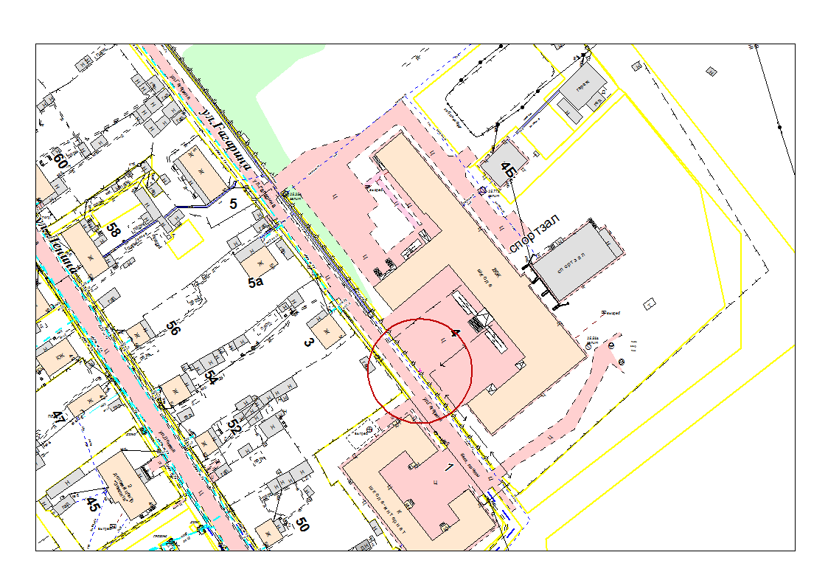
Радиус – 20 метров

Приложение 2
к Перечню учреждений и организаций
сельского поселения Луговской, на прилегающих
территориях, к которым не допускается розничная
продажа алкогольной продукции

Схема границы прилегающей территории к МКОУ ДОД ХМР
«Центр детский (подростковый) п. Луговской»,
расположенный по адресу: п. Луговской, ул. Ленина, 45.

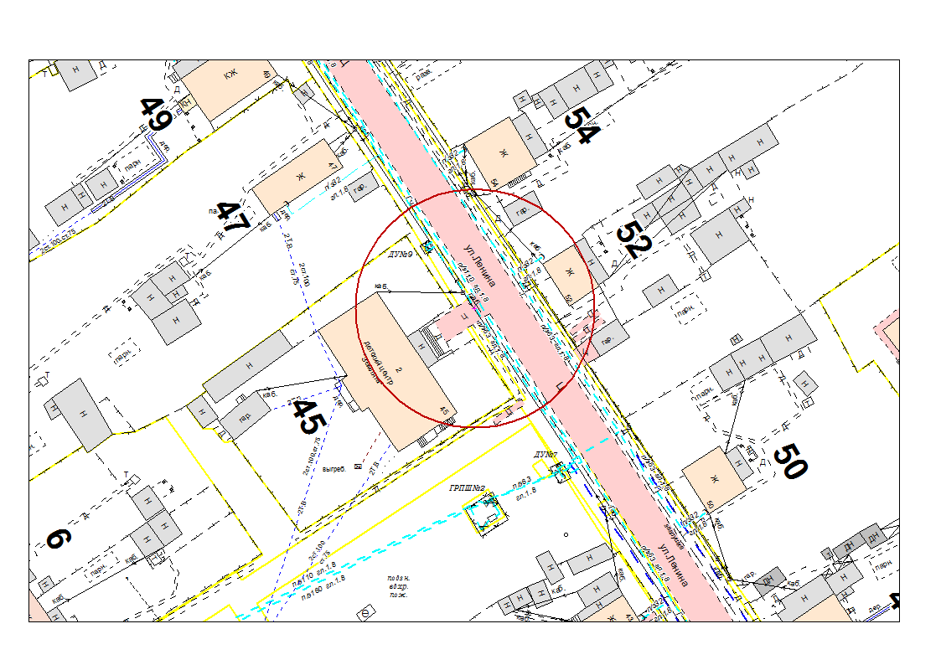
Радиус – 20 метров

Приложение 3
к Перечню учреждений и организаций
сельского поселения Луговской, на прилегающих
территориях, к которым не допускается розничная
продажа алкогольной продукции

Схема границы прилегающей территории к МКДОУ ХМР
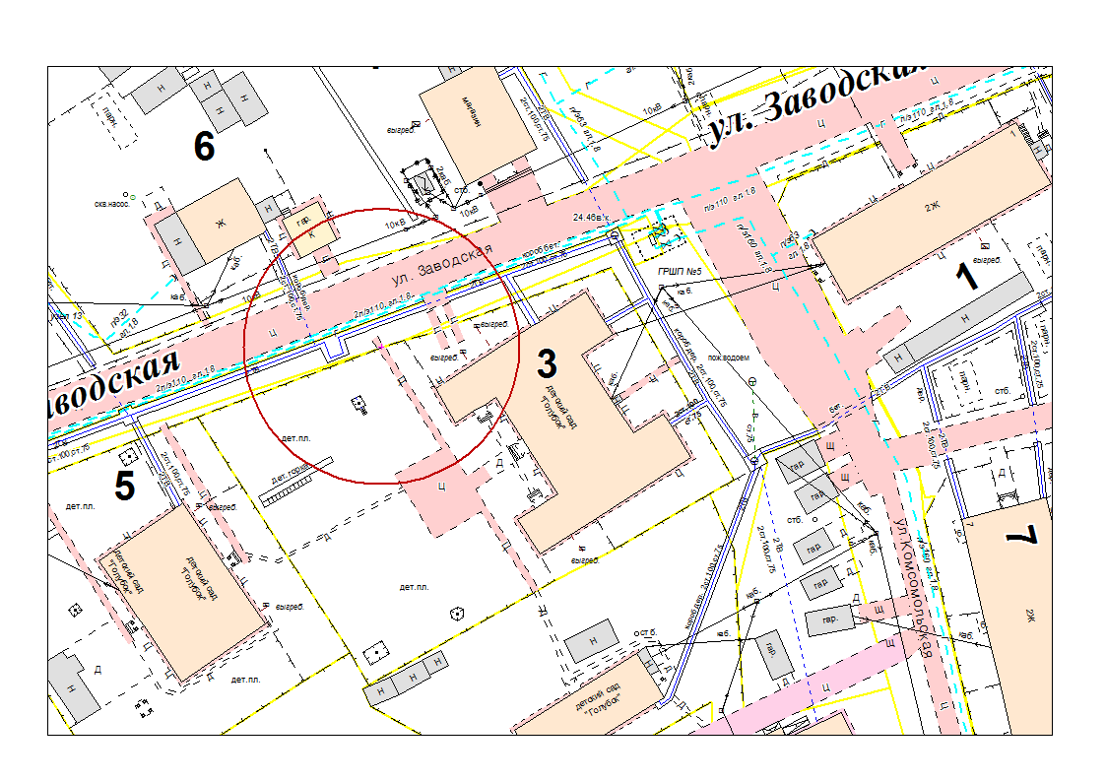
«Детский сад «Голубок» п. Луговской» (корпус 1),
расположенный по адресу: п. Луговской, ул. Заводская 3.

Радиус – 20 метров

Приложение 4
к Перечню учреждений и организаций
сельского поселения Луговской, на прилегающих
территориях, к которым не допускается розничная
продажа алкогольной продукции

Схема границы прилегающей территории к МКДОУ ХМР
«Детский сад «Голубок» п. Луговской» (корпус 2),
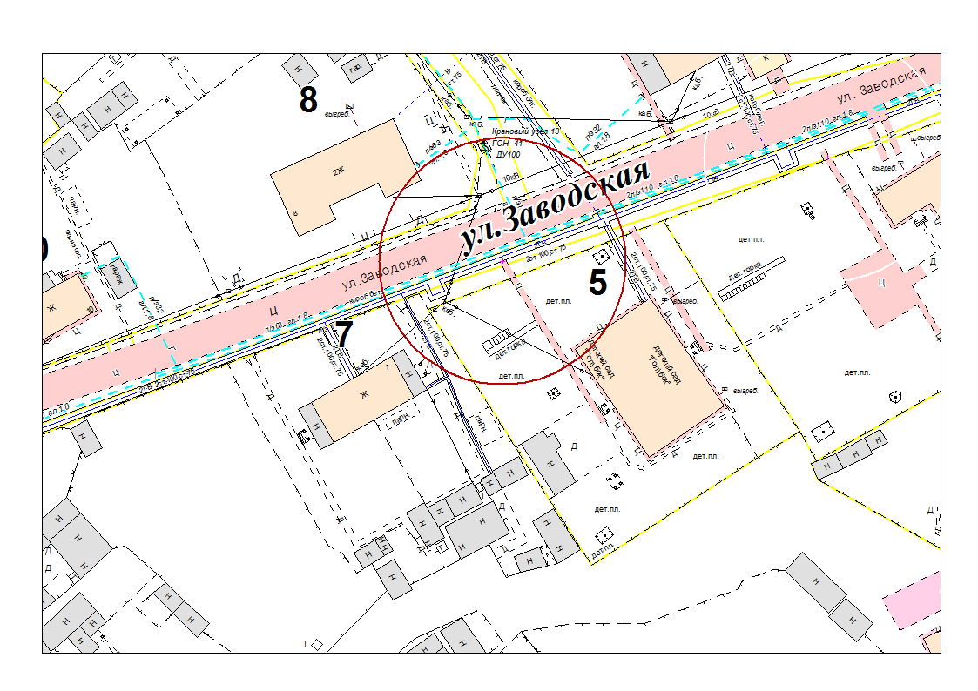
расположенный по адресу: п. Луговской, ул. Заводская 5.

Радиус – 20 метров

Приложение 5
к Перечню учреждений и организаций
сельского поселения Луговской, на прилегающих
территориях, к которым не допускается розничная
продажа алкогольной продукции

Схема границы прилегающей территории к МБУЗ ХМР
«Луговская участковая больница»,
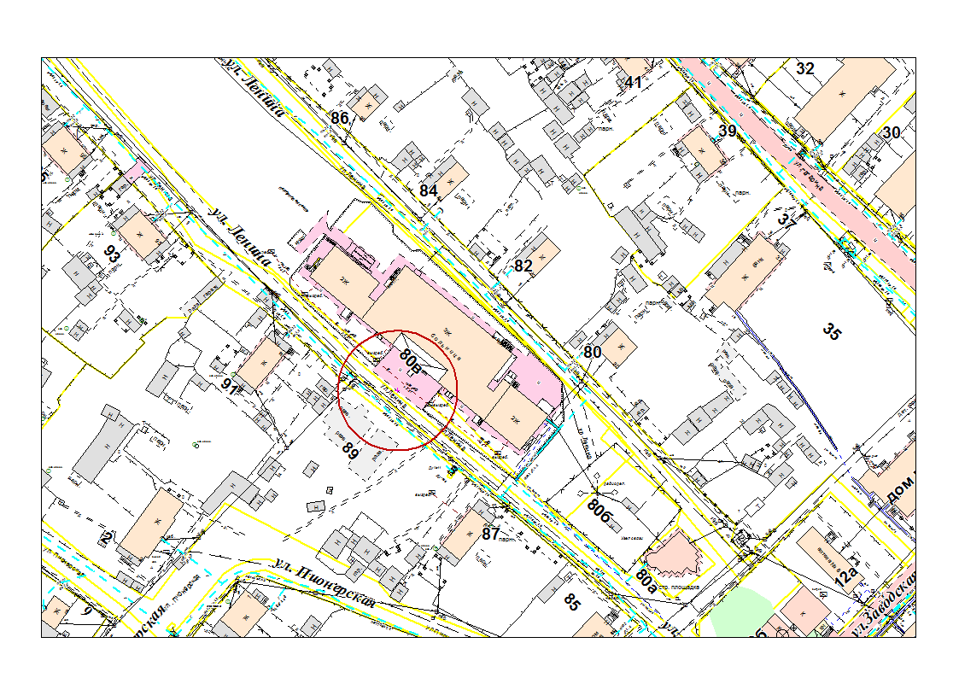
расположенная по адресу: п. Луговской, ул. Ленина 80в
Радиус – 20 метров

Приложение 6
к Перечню учреждений и организаций
сельского поселения Луговской, на прилегающих
территориях, к которым не допускается розничная
продажа алкогольной продукции

Схема границы прилегающей территории к МКОУ ХМР
«НШДС п. Кирпичный»,
расположенная по адресу: п. Кирпичный, ул. Комсомольская 12 а
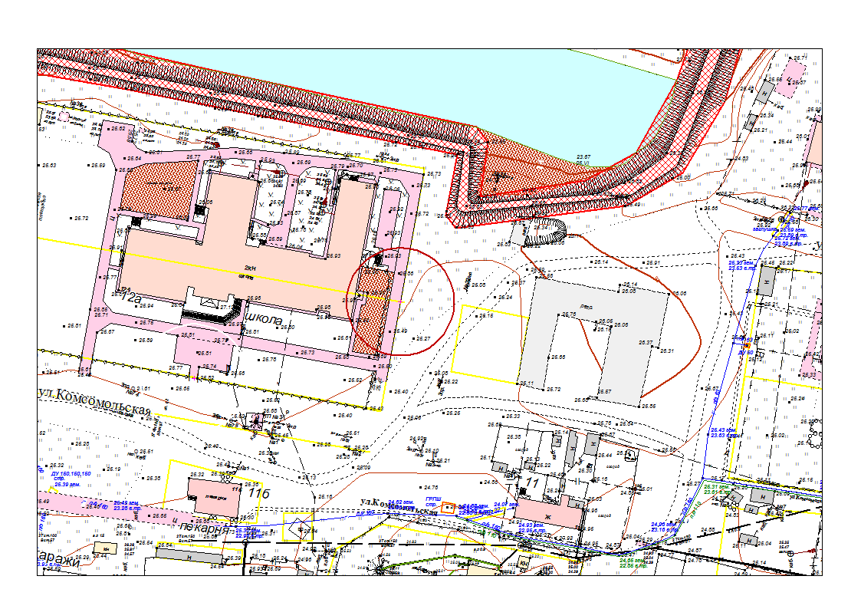

Радиус – 20 метров

Приложение 7
к Перечню учреждений и организаций
сельского поселения Луговской, на прилегающих
территориях, к которым не допускается розничная
продажа алкогольной продукции

Схема границы прилегающей территории к МКОУ ХМР
«СОШ п. Кирпичный»,
расположенная по адресу: п. Кирпичный, ул. Комсомольская 12а
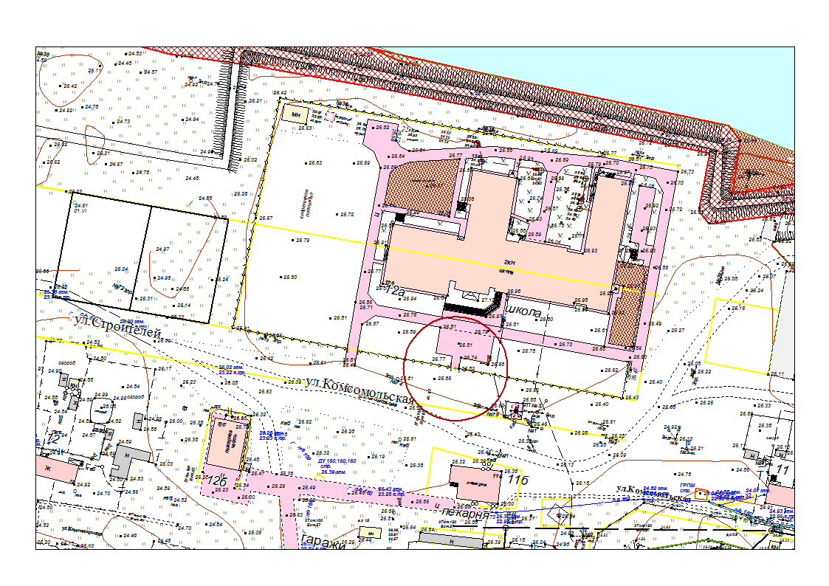

Радиус – 20 метров

Приложение 8
к Перечню учреждений и организаций
сельского поселения Луговской, на прилегающих
территориях, к которым не допускается розничная
продажа алкогольной продукции

Схема границы прилегающей территории
к ФАП п. Кирпичный,
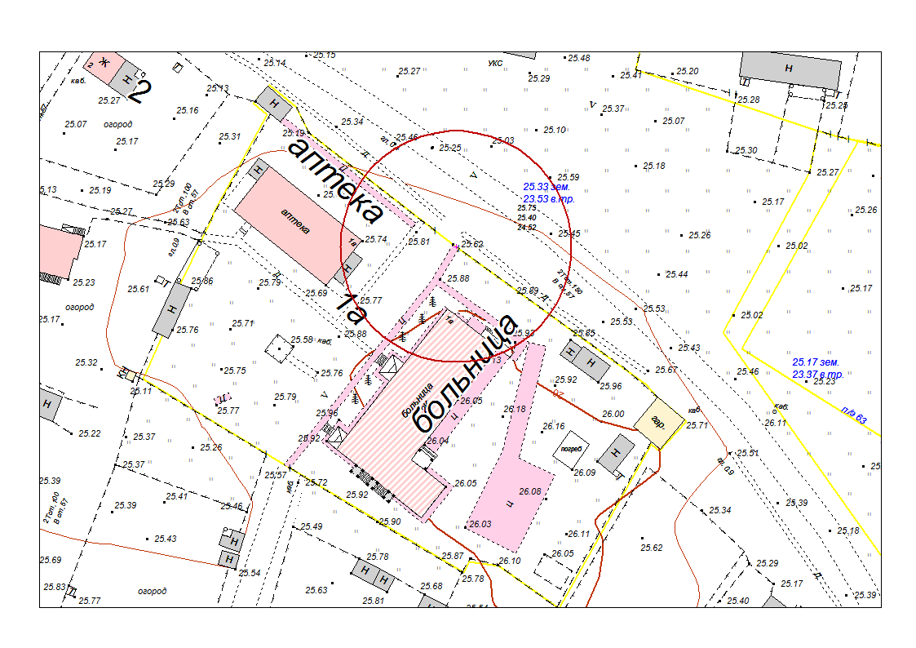
расположенный по адресу: п. Кирпичный, ул. Комсомольская 1а

Радиус – 20 метров

Приложение 9
к Перечню учреждений и организаций
сельского поселения Луговской, на прилегающих
территориях, к которым не допускается розничная
продажа алкогольной продукции

Схема границы прилегающей территории к МКДОУ ХМР
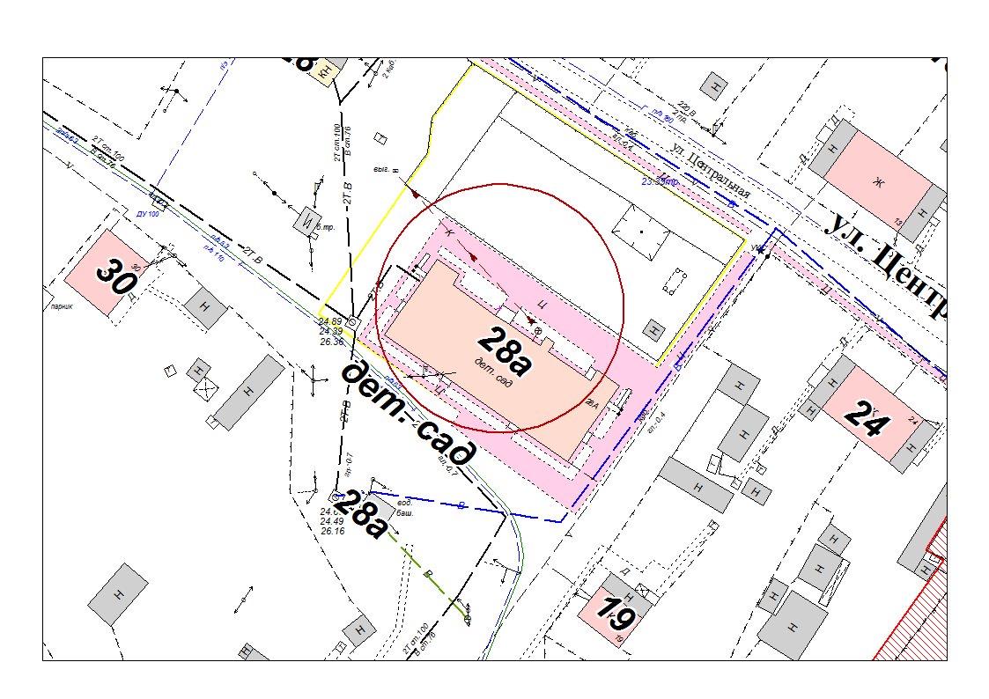
«Детский сад «Росинка» с. Троица»,
расположенный по адресу: с. Троица, ул. Центральная 26.

Радиус – 20 метров

Приложение 10
к Перечню учреждений и организаций
сельского поселения Луговской, на прилегающих
территориях, к которым не допускается розничная
продажа алкогольной продукции

Схема границы прилегающей территории к МКОУ ХМР
«СОШ имени В.Г.Подпругина с.Троица»,
расположенная по адресу: с. Троица, ул. Молодежная 4.
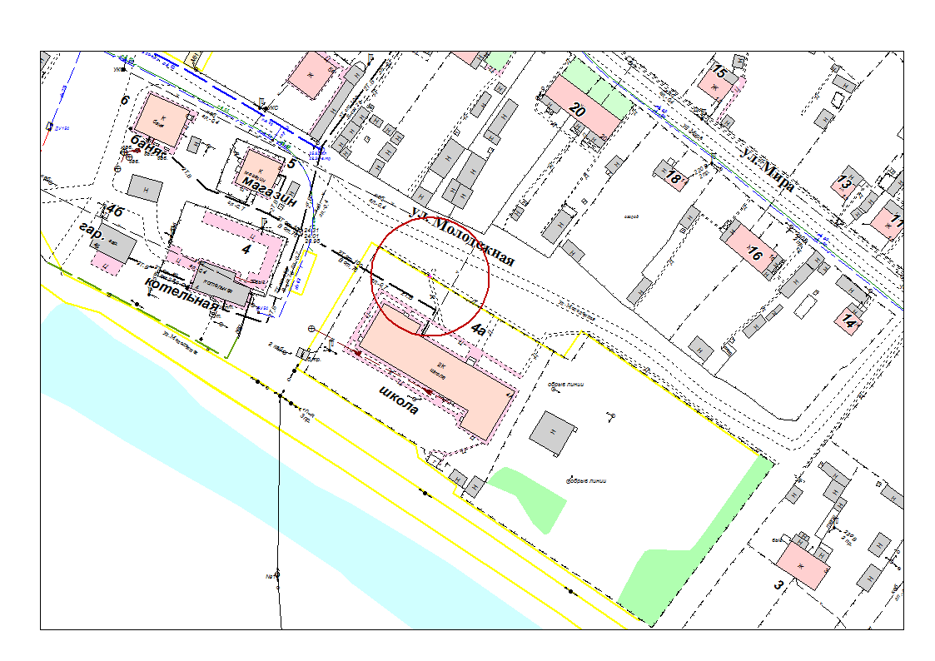

Радиус – 20 метров

Приложение 11
к Перечню учреждений и организаций
сельского поселения Луговской, на прилегающих
территориях, к которым не допускается розничная
продажа алкогольной продукции

Схема границы прилегающей территории
к ФАП с. Троица,
расположенный по адресу: с. Троица, ул. Центральная 26
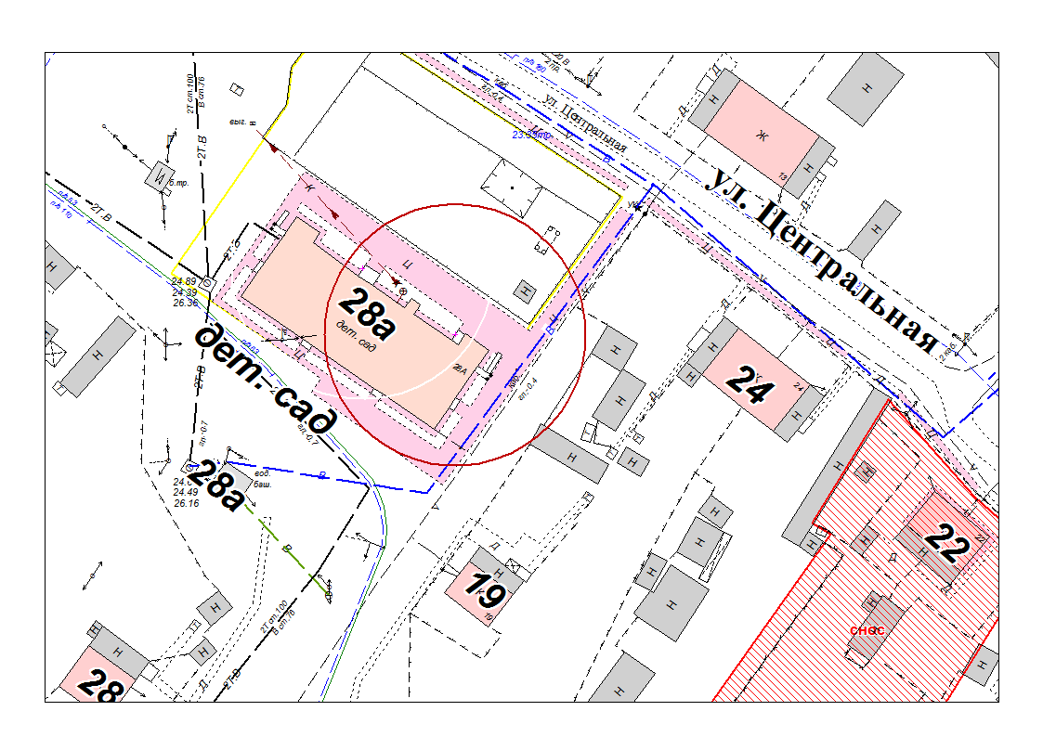

Радиус – 20 метров

Приложение 12
к Перечню учреждений и организаций
сельского поселения Луговской, на прилегающих
территориях, к которым не допускается розничная
продажа алкогольной продукции

Схема границы прилегающей территории к МКОУ ХМР
«ООШ д. Белогорье»,
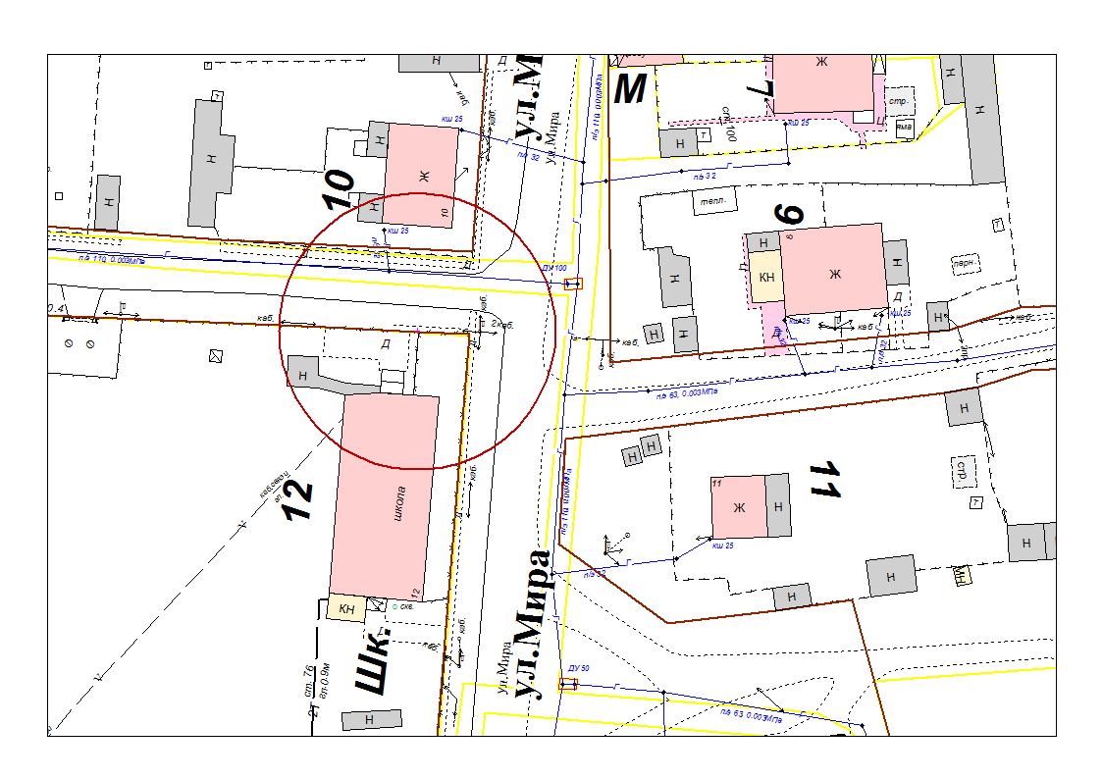
расположенная по адресу: д. Белогорье, ул. Мира 12

Радиус – 20 метров

Приложение13
к Перечню учреждений и организаций
сельского поселения Луговской, на прилегающих
территориях, к которым не допускается розничная
продажа алкогольной продукции

Схема границы прилегающей территории к МКДОУ ХМР
«Детский сад «Мишутка» д. Белогорье»,
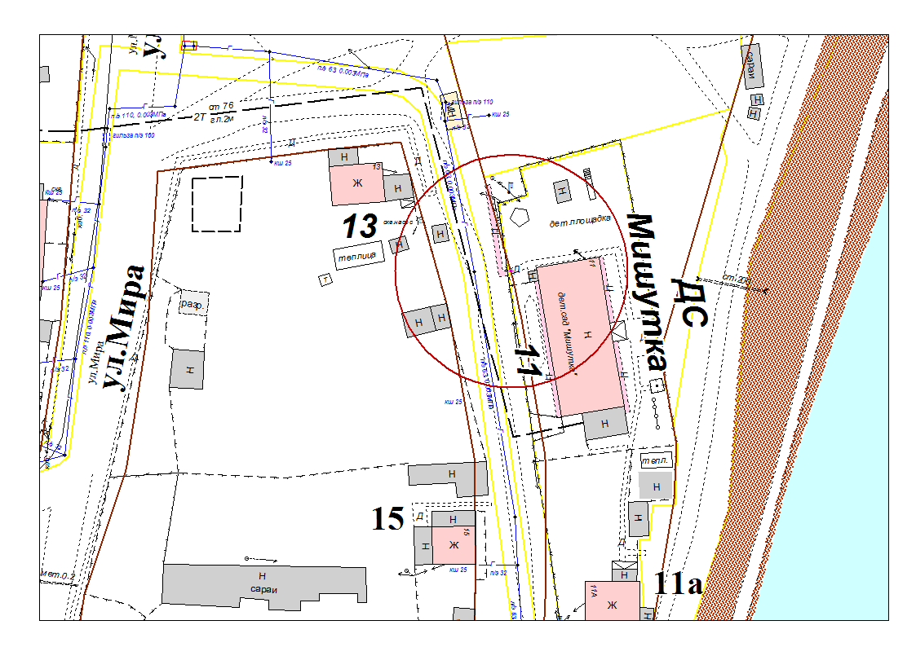
расположенный по адресу: д. Белогорье, ул. Набережная 11.

Радиус – 20 метров

Приложение 14
к Перечню учреждений и организаций
сельского поселения Луговской, на прилегающих
территориях, к которым не допускается розничная
продажа алкогольной продукции

Схема границы прилегающей территории
к ФАП д. Белогорье,
расположенный по адресу: д. Белогорье, ул. Мира 23-2
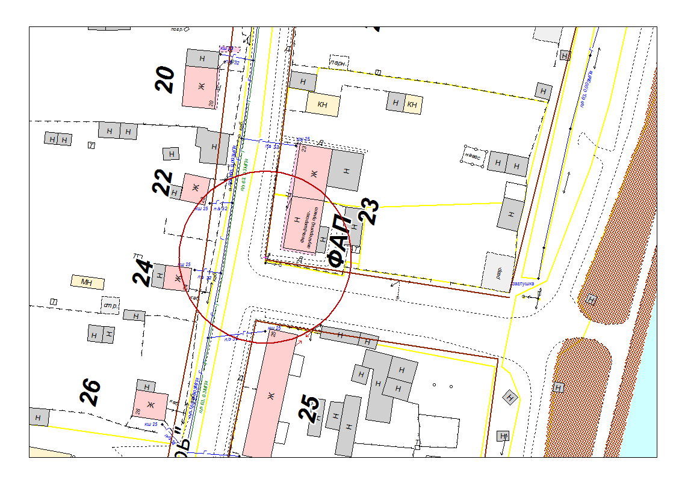

Радиус – 20 метров

Приложение 15
к Перечню учреждений и организаций
сельского поселения Луговской, на прилегающих
территориях, к которым не допускается розничная
продажа алкогольной продукции

Схема границы прилегающей территории
к ФАП д. Ягурьях,
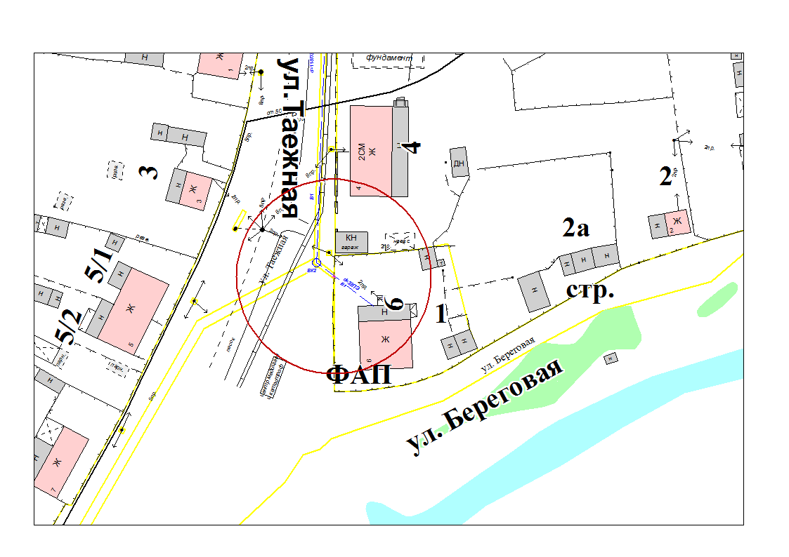
расположенный по адресу: д. Ягурьях, пер. Береговой 1.

Радиус – 20 метров

Приложение 16
к Перечню учреждений и организаций
сельского поселения Луговской, на прилегающих
территориях, к которым не допускается розничная
продажа алкогольной продукции

Схема границы прилегающей территории к МКДОУ ХМР
«Детский сад «Снежинка» д. Ягурьях»,
расположенный по адресу: д. Ягурьях, ул. Центральная 15.
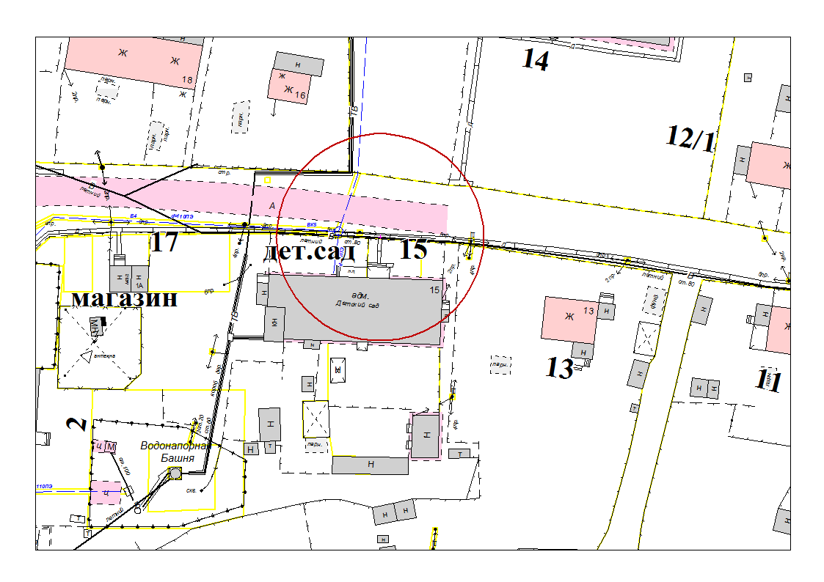

Радиус – 20 метров

Приложение 17
к Перечню учреждений и организаций
сельского поселения Луговской, на прилегающих
территориях, к которым не допускается розничная
продажа алкогольной продукции

Схема границы прилегающей территории к МКОУ ХМР
«ООШ д. Ягурьях»,
расположенная по адресу: д. Ягурьях, ул. Центральная 14.
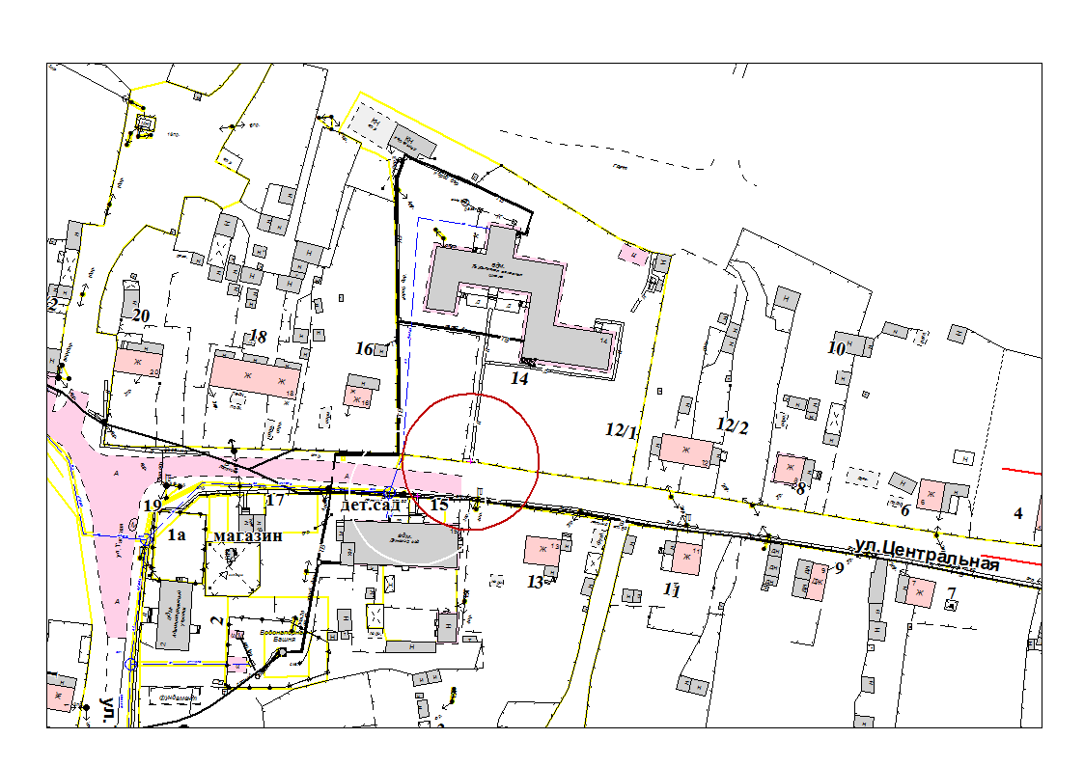

Радиус – 20 метров

Приложение 2
к постановлению администрации
сельского поселения Луговской
от 21.04.2015 №38

Способ
расчета расстояний от некоторых организаций и (или) объектов до границ прилегающих к ним территорий, на которых не допускается розничная продажа алкогольной продукции

- Расстояние от некоторых организаций и (или) объектов, указанных в приложении 1, до прилегающих к ним территорий, на которых не допускается розничная продажа алкогольной продукции, определяется:
  - При отсутствии обособленной территории, прилегающей к зданию (строению, сооружению), в котором размещены некоторые организации и (или) объекты – от входа для посетителей в здание (строение, сооружение) по кратчайшему расстоянию по прямой (радиусу) до входа для посетителей в стационарный торговый объект (торговый объект, оказывающий услуги общественного питания).
При наличии обособленной территории прилегающей к зданию (строению, сооружению), в котором размещены некоторые организации и (или) объекты – от входа для посетителей на обособленную территорию по кратчайшему расстоянию по прямой (радиусу) до входа для посетителей в стационарный торговый объект (торговый объект, оказывающий услуги общественного питания).
В случае наличия нескольких входов для посетителей в здание (строение, сооружение), в котором размещены некоторые организации и (или) объекты, или на обособленную территории – от каждого входа для посетителей по кратчайшему расстоянию по прямой (радиусу) до входа для посетителей в стационарный торговый объект (торговый объект, оказывающий услуги общественного питания).
  - При размещении некоторых организаций и (или) объектов в одном здании (строении, сооружении) со стационарным торговым объектом (торговым объектам, оказывающим услуги общественного питания) – по кратчайшему маршруту движения пешехода по оборудованным пешеходным путям от входа для посетителей в некоторую организацию и (или) объект до входа для посетителей в стационарный торговый объект (торговый объект, оказывающей услуги общественного питания).
- Расстояние от некоторых организаций и (или) объектов до границ прилегающих территорий, на которых не допускается розничная продажа алкогольной продукции, рассчитывается на основании следующих его минимальных значений:
от детских образовательных, медицинских организаций и объектов спорта, оптовых и розничных рынков, вокзалов, аэропортов, объектов военного назначения, в отношении стационарных торговых объектов – 20 метров;
от детских, образовательных, медицинских организаций и объектов спорта, оптовых и розничных рынков, вокзалов, аэропортов, объектов военного назначения, в отношении торговых объектов, оказывающих услуги общественного питания – 20 метров.

